|  |
| --- |
| **Lancement du projet : Analyse Fonctionnelle** |



Table des matières

Historique 3

Origine du projet 3

Cout humain 3

Fiabilité du système 3

Cout du fonctionnement du système 3

Objectifs 3

Contraintes 3

Temporelle 3

Environnementale 4

Financière 4

Organisationnelle 4

Définition du besoin 4

Cahier des charges fonctionnel 5

Bête à Cornes 5

Fonctions principales 5

Fonctions contraintes 7

Organisation du projet 9

# Historique

Le Groupe Madera a été créé en 1990, il est spécialisé dans la production de constructions en bois pour les particuliers (chalets, terrasses, extensions de maison …) et pour les collectivités (abris de bus, mobiliers urbains, aires de jeux…). Plus récemment, l’entreprise a développé son activité en s’orientant sur les constructions de maisons modulaires et écologiques en bois.

Les maisons modulaires sont produites et assemblées entièrement par l’entreprise grâce à ses installations de production et à ces techniciens de montage qui assurent la réalisation du projet sur le site du client.

La structure de chaque maison modulaire est un assemblage dit de « structure porteuse bois ». La qualité de chacun des modules d’assemblage est testée et vérifiée dans le respect des règles de l’art et des normes en vigueur. Toutes les maisons modulaires produites par l’entreprise Madera respectent la norme HQE (Haute Qualité Environnementale).

# Origine du projet

Le Groupe MADERA table fortement sur le lancement de son nouveau produit pour dynamiser son chiffre d’affaire et pour gagner des parts de marché sur ses concurrents européens.

## Cout humain

1 chef de projet (participant nouvel embauché).

2 responsable ingénierie logiciel (participant nouvel embauché).

## Fiabilité du système

L’absence d’un système performant de réalisation de devis de maisons modulaires ne permet pas d’augmenter le volume des commandes et d’envisager sérieusement la réalisation des objectifs du groupe.

## Cout du fonctionnement du système

L’entreprise a dès à présent renouvelé son parc informatique et équipé les commerciaux de tablettes.

# Objectifs

* Pouvoir gérer une volumétrie de commandes largement supérieure à celui qu’elle traite actuellement (la direction pense tripler le nombre de commandes grâce à son nouveau produit).
* Anticiper les commandes de fournitures dès l’acceptation d’un devis.
* Augmenter sa notoriété grâce à la réactivité de la chaine de production.

# Contraintes

## Temporelle

Livrable 1, Lancement du projet (rapport + soutenance) : 10 Avril 2017.

Livrable 2, Modélisation et analyse (rapport) : Inconnu.

Livrable 3, Développement du prototype (rapport + présentation) : Inconnu.

Livrable 4, Rapport et soutenance finale : Mars 2018.

## Environnementale

Doit être multiplateforme (PC et tablette minimum)

## Financière

Budget estimé : 110 000 €, à préciser sur la base d’une étude des coûts de développement (investissement, 1 an de charge, coûts internes et externes, réserves de contingences et de management).

Ce budget a été approuvé. Toutefois, le DAF vous demande de démontrer la pertinence de vos choix afin que ce projet produise un retour sur investissement sur une période de cinq ans maximum.

## Organisationnelle

Chef de projet : Guillaume LEBARBIER

Le rôle du chef de projet est ici de se charger de la bonne exécution et de la bonne répartition des charges de travail au sein de l’équipe. Celui-ci supervise les opérations et s’occupe de coordonner les différents facteurs intervenants.

Responsable qualité : Eliott SECLY

Le rôle du responsable qualité est ici de vérifier que les différentes tâches exécutées au sein de chaque livrable répondent bien à un besoin défini à la base par le projet.

Responsable Délais : Louis PAUVERT

Le rôle du responsable Délais et de fixer des dates butoirs dans la réalisation de chaque tache afin de pouvoir garder un rythme de travail efficace afin de respecter les dates de livrables

## Définition du besoin

L’application de devis actuelle a été développée par une société extérieure pour des maisons types prédéfinis.

Cette application, aujourd’hui vieillissante et dont les mises à jour mettent parfois de nombreuses semaines à venir, n’est pas compatible avec les nouveaux outils numériques des commerciaux.

Pour la création de devis de maisons modulaires, les commerciaux doivent partir d’une maison type et effectuer des modifications manuellement.

De plus, les traitements avec les fournisseurs se font actuellement par e-mail sans lien avec l’outil de devis existant.

La direction constate que certains commerciaux ne mettent pas suffisamment en avant la vente de maisons modulaires. En effet, la complexité et le temps nécessaire à la réalisation des devis de maisons modulaires ne motivent pas les commerciaux dans la mise en avant de ces produits.

# Cahier des charges fonctionnel

## Bête à Cornes

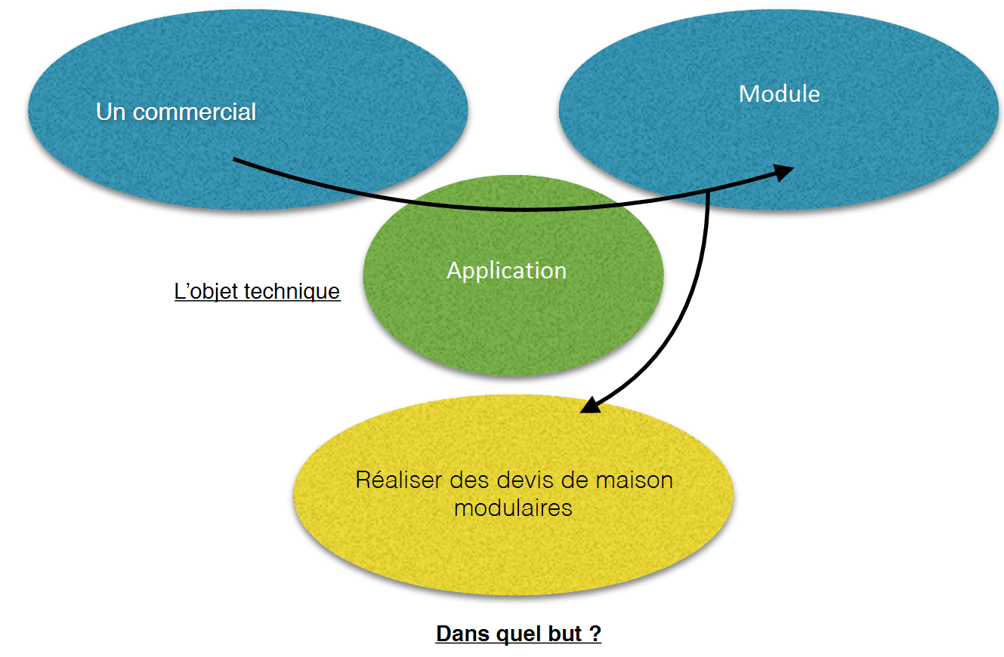

## Fonctions principales

**FP 1 :** L'application permet à un commercial de réaliser un **devis** sur une maison modulaire pour un client.

* *Critère d’usage :*
  + **Commercial**: Les commerciaux travaillant pour les BU alternent principalement des périodes de sédentarité et des périodes de nomadisme selon les phases de prospection / rencontres clients.

Un commercial se caractérise par :

* + - Nom
    - Prénom
    - Numéro d’employé
    - Date de naissance
    - Numéro de téléphone
    - Email
  + **Réaliser**:Faire passer une idée de la virtualité à la réalité.
  + **Devis**: Un devis est un document écrit par lequel un [fournisseur](https://fr.wikipedia.org/wiki/Fournisseur) ou un [prestataire de services](https://fr.wikipedia.org/wiki/Prestataire_de_services) propose un prix pour un bien ou un service.

Un devis se caractérise par :

* + - Nom du projet
    - Référence client
    - Un état (Brouillon, accepté, en attente, etc)
  + **Client**: Le client donneur d'ordre, au profit duquel l'ouvrage est réalisé.

Un client se caractérise par :

* + - Nom
    - Prénom
    - Adresse
    - Référence client
    - Date de naissance
    - Numéro de téléphone
    - Email
* *Critère d’estime :*
  + Ergonomique
  + Simple d’utilisation
  + Accessibilité
* *Critère d’échange :* 4/4

**FP 2 :** L'application permet au bureau d'étude de définir les **modules** pour les commerciaux.

* *Critère d’usage :*
  + **Bureau d’étude**: Peut désigner soit un cabinet indépendant, soit un département ou un service au sein d'une administration ou d'une entreprise. Il s'agit d'une structure où sont réalisées des expertises à caractère scientifique et/ou technique, généralement sous la responsabilité d'un ingénieur.
  + **Définir**: Caractériser quelqu’un ou quelque chose.
  + **Module** : Unité de conception des devis, il s’agit d’un ensemble de composants permettant l’assemblage d’un élément préfabriqué destiné à la réalisation d’une maison modulaire.

Il faudra assembler :

* + - Des lisses (pour les hauts et pieds de murs)
    - Des montants verticaux
    - Des contreforts pour renforcer la structure
    - Des sabots pour assembler la structure
    - Bardage (pour couvrir l’extérieur)
    - Pare-pluie pour éviter les infiltrations
    - Tasseau
    - Panneau pour couper le vent
    - Isolant
    - Pare-vapeur pour éviter la condensation sur le bois
    - Panneau de plâtre pour la finition intérieure
    - Ce sont les modules qui permettront la définition du projet au moment de la constitution des devis. Ils sont de différentes natures :

|  |  |  |
| --- | --- | --- |
| **Nature** | **Caractéristiques** | **Unité d’usage** |
| **Murs extérieurs** | Hauteur-Longueur | M linéaire |
| **Cloisons intérieures** | Hauteur-Longueur | M linéaire |
| **Plancher sur dalle** | Hauteur-Longueur | M 2 |
| **Plancher porteur** | Hauteur-Longueur | M 2 |
| **Fermes de charpente** | Longueur | Unité |
| **Couverture (toit)** | Hauteur-Longueur | M 2 |

* + **Commercial**: Les commerciaux travaillant pour les BU alternent principalement des périodes de sédentarité et des périodes de nomadisme selon les phases de prospection / rencontres clients.
* *Critère d’estime :*
  + Fiabilité
  + Réactivité
  + Contrôle des informations
* *Critère d’échange :* 4/4

**FP 3 :** L'application permet au client de calculer son **échéancier**.

* *Critère d’usage :*
  + **Client** : Le client donneur d'ordre, au profit duquel l'ouvrage est réalisé.

Un client se caractérise par :

* + - Nom
    - Prénom
    - Adresse
    - Référence client
    - Date de naissance
    - Numéro de téléphone
    - Email
  + **Calculer** : Déterminer un nombre au moyen d’un calcul
  + **Echéancier** : Ensemble de dates clés pour le projet

|  |  |
| --- | --- |
| **Etapes** | **% de la somme à débloquer** |
| A la signature | 3% |
| Obtention du permis de construire | 10% |
| Ouverture du chantier | 15% |
| Achèvement des fondations | 25% |
| Achèvement des murs | 40% |
| Mise hors d’eau/hors d’air | 75% |
| Achèvement des travaux d’équipement (plomberie, menuiserie, chauffage) | 95% |
| Remise des clés | 100% |

* *Critère d’estime :*
* *Critère d’échange :*

## Fonctions contraintes

**FC 1** : L'application doit répondre à des normes.

* *Critère d’usage :*
  + **Répondre :** Être en adéquation avec.
  + **Normes :** désigne un état habituellement répandu, moyen, considéré le plus souvent comme une règle à suivre. Ce terme générique désigne un ensemble de caractéristiques décrivant un objet, un être, qui peut être virtuel ou non.
* *Critère d’estime :*
* *Critère d’échange :*

**FC 2 :** L'application doit être multiplateforme (interopérabilité).

* *Critère d’usage :*
  + **Etre :** Introduit un attribut.
  + **Multiplateforme :** Fonctionnant sur plusieurs plateformes, sous plusieurs systèmes d'exploitation.
* *Critère d’estime :*
* *Critère d’échange :*

**FC 3 :** L'application doit être adaptée au langage métier.

* *Critère d’usage :*
  + **Etre** **adaptée :** Conformer à, harmoniser.
  + **Langage** **métier :** Parler propre aux représentants d'une profession ou d'une activité commune se caractérisant par un lexique spécialisé.
* *Critère d’estime :*
* *Critère d’échange :*

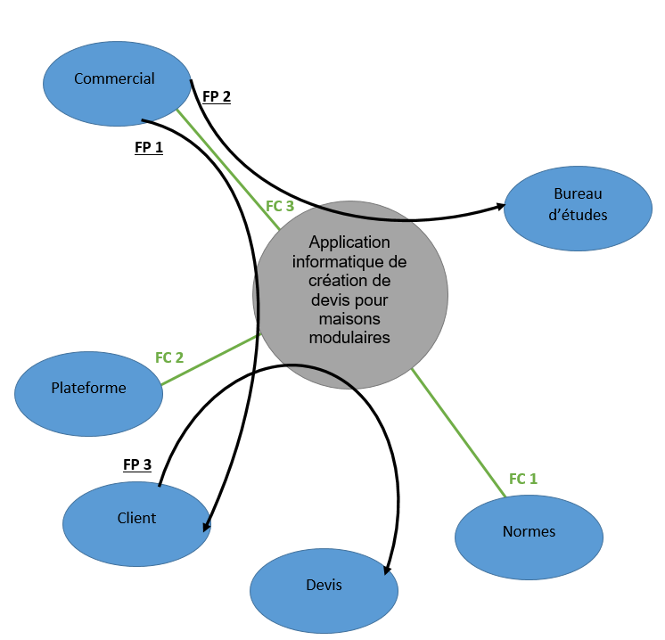

# Organisation du projet

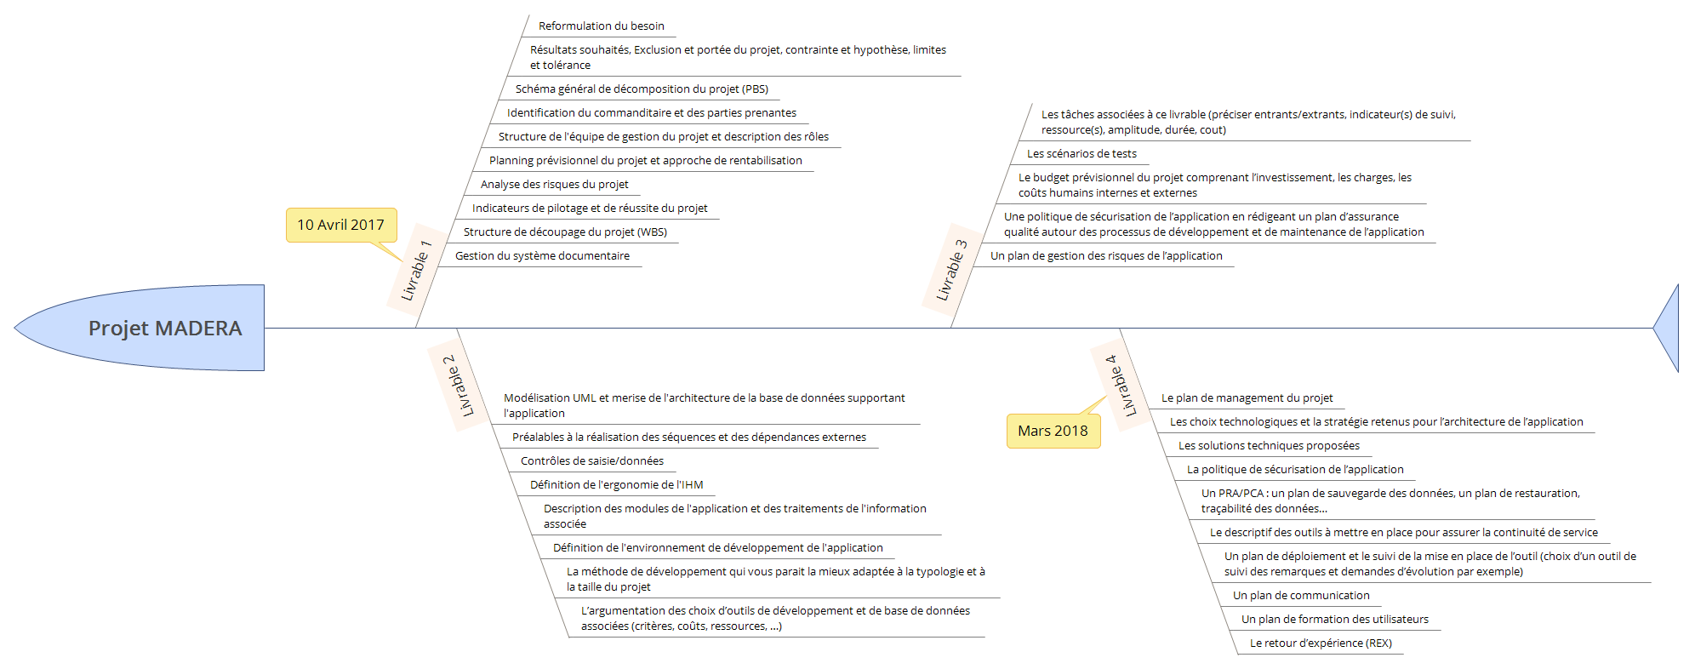

GESTION DES RISQUES

|  |  |  |  |  |  |
| --- | --- | --- | --- | --- | --- |
| **Risque** | **Évaluation avant action** | | | | **Action** |
| **Gravité** | **Détection** | **Probabilité** | **Priorisation (Gx(1/D)xP)** |
| **Évolution du matériel** | 4 | 2 | 4 | 8 | Définition de spécifications sur 5 ans |
| **Manque de compétences** | 4 | 1 | 3 | 12 | Utiliser des outils standardisés ; formations complémentaires |
| **Mauvaise implémentation des règles métier** | 4 | 2 | 2 | 4 | Réunions d’informations |
| **Perte des sources du projet** | 5 | 4 | 3 | 3,75 | Mise en place Git externe |
| **Non-respect des délais** | 4 | 4 | 3 | 3 | Point d’avancement |
| **Perte de motivation** | 5 | 3 | 2 | 3,333333333 | Entretien régulier avec les équipes |

|  |  |  |  |  |  |
| --- | --- | --- | --- | --- | --- |
| **Risque** | **Évaluation avant action** | | | | **Action** |
| **Gravité** | **Détection** | **Probabilité** | **Priorisation (Gx(1/D)xP)** |
| **Incohérences renseignées par les utilisateurs** | 3 | 1 | 3 | 9 | Gestion des incohérences d'information |
| **Matériel utilisateur inadapté** | 5 | 3 | 3 | 5 |  |
| **Panne serveur** | 5 | 4 | 5 | 6,25 | Plan de maintenance curative |
|  | Serveur de réplication |
| **Évolution des règles métier** | 3 | 3 | 4 | 4 |  |
| **Manque de formation** | 5 | 2 | 1 | 2,5 |  |
| **Perte / vol Tablette commercial** | 3 | 4 | 3 | 2,25 |  |
| **Latence induite par le facteur humain** | 3 | 4 | 3 | 2,25 |  |

### Risque projet (Phase de développement)